(Εισαγωγικό Κείμενο)

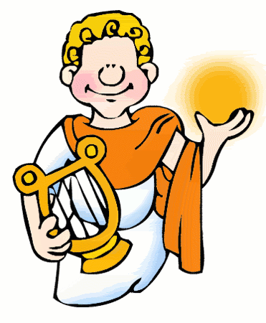
Τη φετινή χρονιά, οι μαθητές της Στ΄ τάξης του σχολείου μας ασχολούμαστε την ώρα της Ευέλικτης Ζώνης, με την ιστορία, τον πολιτισμό και τη γλώσσα των αρχαίων Ελλήνων. Με αυτόν τον τρόπο, ερχόμαστε πιο κοντά στις ρίζες και τις απαρχές του πολιτισμού μας και εξοικειωνόμαστε με τη γλώσσα των αρχαίων Ελλήνων.
Σε αυτό το τεύχος της εφημερίδας, παρουσιάζουμε περιληπτικά, τα πιο γνωστά μουσικά όργανα που χρησιμοποιούσαν οι αρχαίοι Έλληνες, καθώς επίσης και το αριθμητικό σύστημα της αρχαίας Ελλάδας.
Καλή ανάγνωση!
Οι μαθητές της Στ’ τάξης

